الملك عبد الله الثاني

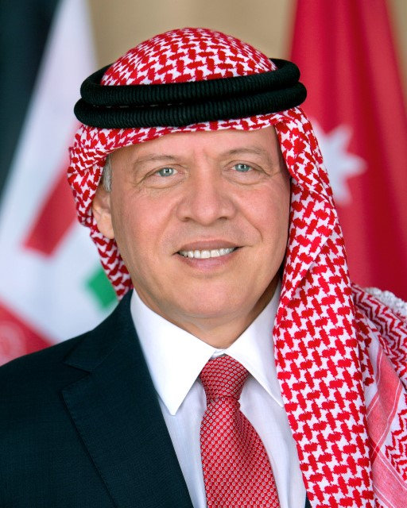لقبه:المعزز عميد آل البيت

الاسم:محمد نهاد

الصف:خامس ج

**- نبذه عن حياته:**

عبد الله الثاني بن الحسين الهاشمي (مواليد 1962 م)، هو **ملك المملكة الأردنية الهاشمية منذ عام 1999 م**. تولى الحكم خلفًا لأبيه الملك الحسين بن طلال بعد وفاته، ونُصب ملكاً في يوم 9 حزيران من نفس العام ويعرف هذا اليوم باسم عيد الجلوس الملكي.

تزوج الملك عبد الله الثاني في العاشر من شهر حزيران عام 1993م من الملكة رانيا فيصل صدقي الياسين، وأنجبا أربعة أبناء؛ وهم: الأمير الحسين، والأميرة إيمان، والأميرة سلمى، والأمير هاشم،وقد تمّ تعيين الأمير الحسين الابن الأكبر للملك عبد الله الثاني وليّاً للعهد وفق مرسومٍ ملكيٍّ في الثاني من شهر تموز عام 2009م.

* أهم انجازات: توجد العديد من إنجازات الملك عبدالله الثاني ومن هذه الإنجازات ما يلي:
* القيام بالعديد من الخطوات الاقتصادية في منطقة البحر الميت بشكل عام وتوطيد العلاقة بين القطاع العام والخاص في عام 1999م.
* إقامة العديد من المؤتمرات الاقتصادية في الأردن والقيام بتنظيم هذه العلاقات بشكل جيد
* الالتحاق بالأردن وفق منظمة التجارة العالمية في عام 2002م.
* إنشاء المجلس الاستشاري الاقتصادي تحت إشراف ورعاية جلالة الملك ومجموعة من مندوبي القطاعات العامة والخاصة.
* البدء في تنفيذ الاتفاقية الخاصة بالشراكة الأردنية الأوروبية التي تمت في عام 2002م.
* حوسبة التعليم اعتبارًا من عام 1999 والتي اعتمدت على حوسبة المناهج وإدخال المناهج إلى المدارس والبدء في تدريس اللغة الإنجليزية في المدارس في الصفوف الابتدائية الأولى.